**UBND QUẬN TÂN BÌNH ĐỀ KIỂM TRA HỌC KỲ 2**

**TRƯỜNG THCS QUANG TRUNG** **NĂM HỌC 2022 - 2023**

**MÔN TOÁN - LỚP 8**

Thời gian làm bài: 90 phút

ĐỀ CHÍNH THỨC

(Không kể thời gian phát đề)

**Bài 1.** *(3 điểm)* Giải các phương trình sau:

1) 

2) 

3) 

4) 

**Bài 2.** *(1 điểm)* Giải bất phương trình và biểu diễn tập hợp nghiệm trên trục số:

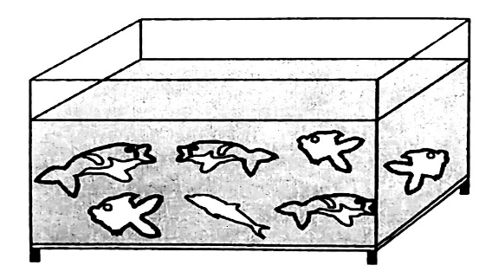

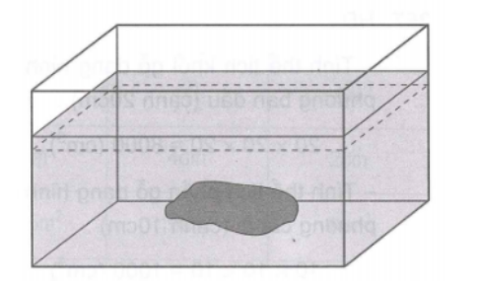

**Bài 3:** *(1 điểm)* Một bể nước hình hộp chữ nhật có chiều 1,2m, chiều rộng 0,4m và chiều cao 0,6m. Mực nước trong bể cao 35cm. Sau khi thả hòn đá vào trong bể thì mực nước trong bể cao 47cm. Tính thể tích hòn đá.

(Biết *thể tích hình hộp chữ nhật: * Trong đó*: a chiều dài đáy; b là chiều rộng đáy; h là chiều cao)*

**Bài 4**: *(1 điểm)* Lúc 6 giờ một người đi ô tô khởi hành từ thành phố Hồ Chí Minh đến Phan Thiết với vận tốc 60km/h. Tới Phan Thiết người đó giải quyết công việc trong 1 giờ 30 phút rồi quay về, về tới Hồ Chí Minh lúc 15h. Biết vận tốc đi nhiều hơn vận tốc về là 20 km/h. Hỏi quãng đường từ Hồ Chí Minh về Phan Thiết dài bao nhiêu?

**Bài 5**: *(1 điểm)* Một xưởng sản xuất khẩu trang theo đơn hàng thì mỗi ngày phải làm 85 thùng khẩu trang, nhưng do mỗi ngày vượt năng suất 5 thùng, do đó xưởng đã hoàn thành đơn hàng và trước thời hạn 4 ngày. Hỏi đơn hàng mà xưởng nhận bao nhiêu thùng khẩu trang ?

**Bài 6:** *(3 điểm)* Cho △ABC vuông tại B có đường cao BH (BA < BC). Qua A vẽ đường thẳng vuông góc với AB cắt BH tại D. Biết AC = 20cm, BC = 16cm.

1. Chứng minh: △BCA △HBA và tính độ dài AB, AH. *(1,5đ)*
2. Chứng minh: AD.BC=BH.BD. *(1đ)*
3. Qua H kẻ đường thẳng song song với BC cắt CD tại I.

Chứng minh: . *(0,5đ)*

**HẾT**

**..................................................................................................................**

**HƯỚNG DẪN CHẤM MÔN TOÁN - LỚP 8 HK2**

|  |  |
| --- | --- |
| **HƯỚNG DẪN ĐÁP ÁN** | **Điểm** |
| **Bài 1:**    ⬄ x - 3 = 0 hoặc – x – 3 = 0  ⬄ x = 3 hoặc x = - 3  Vậy tập nghiệm của phương trình là:      Vậy tập nghiệm của phương trình là:      ⬄2.x – 4 = 12 hoặc 2x – 4 = - 12  ⬄ x = 8 hoặc x = - 4  Vậy tập nghiệm của phương trình là:  4)  MTC: (x -3)(x + 3)  ĐKXĐ: .  Quy đồng mẫu thức ta được:    ( nhận)  Vậy tập nghiệm của phương trình là: | **0,25**  **0,25**  **0,25**  **0,25**  **0,25**  **0,25**  **0,25**  **0,25**  **0,25**  **0,25**  **0,25**  **0,25** |
| **Bài 2:**    Vậy bất phương trình trên có nghiệm:  Biểu diễn tập nghiêm đúng trên trục số. | **0,25**  **0,25**  **0,25**  **0,25** |
| **Bài 3:** Giải: đổi 0,12m = 12cm; 0,4 m = 40 cm  Chiều cao lượng nước dân lên khi thả hòn đá vào bể nước là  47 – 35 = 12 ( cm )  Thể tích lượng nước dân lên là 12.12.40 = 5760 ( cm3)  Vì thể tích lượng nước dân lên bằng thể tích hòn đá thả vào nên thể tích hòn đá là: 5760 ( cm3) | **0,25**  **0,5**  **0,25** |
| **Bài 4:**  Gọi x (km) là quãng đường từ Hồ Chí Minh đến Phan Thiết ( x > 0)  Thời gian đi từ Hồ Chí Minh ra Phan Thiết là:  Vận tốc lúc về là: 60 – 20 = 40 (km/h)  Thời gian lúc về là  Thời gian lúc đi và lúc về không tính thời gian giải quyết công việc là: 15h – 6h – 1h 30p =  Theo đề bài ta có phương trình:  Giải phương trình ta được: x = 180  Vậy quãng đường từ Hồ Chí Minh đi Phan Thiết dài 180 km. | **0,25**  **0,25**  **0,25**  **0,25** |
| **Bài 5:**  Gọi x ( thùng) là số thùng khẩu trang đơn hàng xưởng nhận. (x > 0)  Số ngày dự định của xưởng sản xuất là:  ( ngày)  Thực tế mỗi ngày xưởng sản xuất được là 85 + 5 = 90 ( thùng)  Số ngày thực tế xưởng sản xuất là: ( ngày)  Vì thực tế xưởng sản xuất trước thời hạn 4 ngày nên ta có phương trình:  Giải phương trình ta được x = 6120  Vậy đơn hàng mà xưởng nhận là 6120 thùng. | **0,25**  **0,25**  **0,25**  **0,25** |
| **Bài 6:**    Giải: a) Xét △BCA và △HBA có:  và chung góc A.  Suy ra △BCA △HBA  △ABC vuông tại B áp dụng định lý Pytago ta có:  => AB = 12 cm.  Ta có: △BCA △HBA =>  cm  b) Xét △ADB và △HBC có:  và ( cùng phụ )  Suy ra △ADB △HBC  (đpcm).  **c) Chứng minh:** **. *(0,5đ)***  Xét△BDC có HI // BC =>  ( hệ quả Thale)  Xét△ADC có HI // AD =>  (hệ quả Thale)  Từ (1) và (2) (đpcm). | **0,25**  **0,25**  **0,5**  **0,5**  **0,25**  **0,25**  **0,5**  **0,5** |